|  |  |  |  |  |
| --- | --- | --- | --- | --- |
|  |  | | | |
| Nombre del Maestro(a): Hugo Eden Moroyoqui Alvarado | | | Calificación:___________________ | |
|  |  |  | |  |
| Nombre de Alumno(a): Victor Galvan |  | Fecha: 17 de mayo de 2022 | |  |

**Actividad 1.2: MAPA DE SITIO**

Visualiza un proyecto web y desarrolla la diagramación de un mapa de sitio web.

Utiliza herramientas de diagramación que sean más convenientes para ti.  
  
EJ.

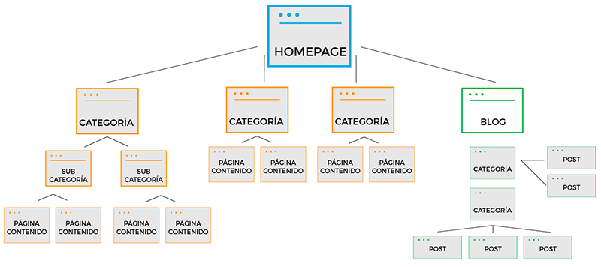

El diagrama puede ser lo más complejo que ustedes consideren, pero no menos complejo que este ejemplo.

